

**Весной защитить ребенка от простуды намного труднее, чем осенью или зимой. Виной тому высокая активность вирусов с окончанием холодов, сниженный иммунитет ребенка, зимняя витаминная недостаточность.**

**Что же делать, чтобы и угрозу авитаминоза снять, и иммунитет укрепить, оставаться здоровым и радоваться весне? Прежде чем бежать в аптеку за дорогими и яркими упаковками витаминов, стоит попробовать укрепить здоровье ребенка исключительно безопасными, полезными и доступными каждому средствами. Чтобы устранить проблему, иногда достаточно изменить рацион питания ребенка и пересмотреть его режим дня и физическую активность.**

**Питание. Не количество, а качество потребляемой пищи имеет огромное значение. Весной пища должна быть легкой и полезной. Она должна быть богата витаминами, микроэлементами, клетчаткой.**

***Морская капуста, яичный желток, мясо, рыба, злаковые, свежие овощи и фрукты* – это как раз те продукты, в которых нуждается растущий организм. Меню ребенка должно содержать достаточное количество овощей, таких как морковь, капуста, свекла, зелень, фрукты (цитрусовые, киви). Именно весной лучше всего работает правило – 5 овощей или фруктов в день.**

**Мед. Трудно преувеличить пользу меда, о нем сказано все и даже немного больше. Поэтому если у ребенка нет аллергии на мед, смело давайте ему чайную ложку этого волшебного снадобья перед сном.**



МБДОУ Детский сад №1

**ВЕСНОЙ ЗДОРОВЬЕ УКРЕПЛЯЕМ!**



Подготовила воспитатель:

Басанец Ксения Александровна

Максатиха 2019 г.



**Здоровье ребёнка превыше всего,**

**Богатство земли не заменит его.**

**Здоровье не купишь, никто не продаст**

**Его берегите, как сердце, как глаз.**

**Ж. Жабаев.**

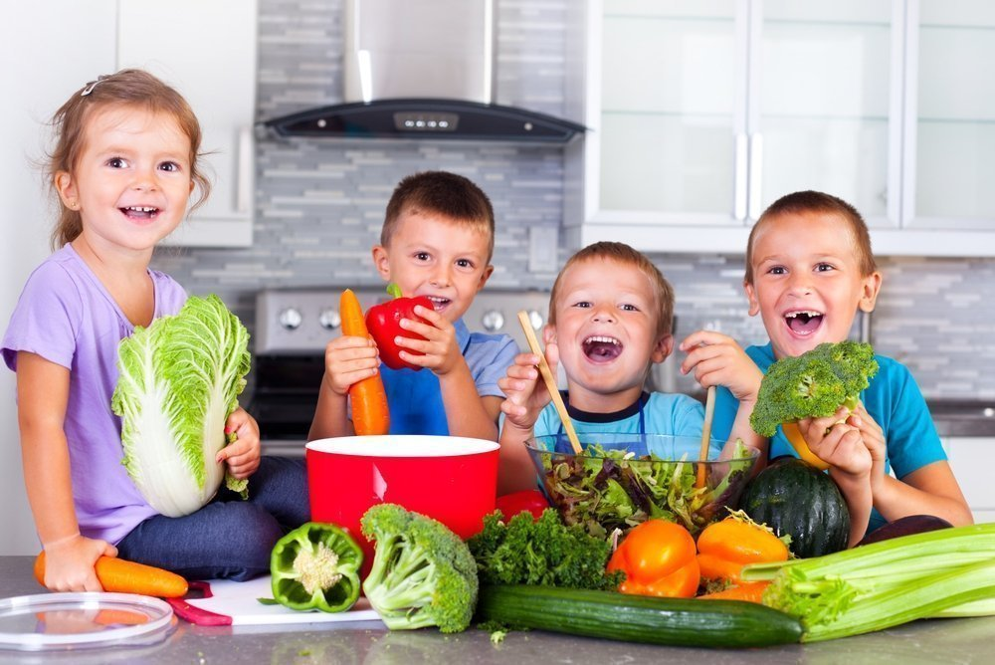

**Сон. Весной лучше начать укладывать ребенка спать пораньше. В зимне-весенний период дети, по рекомендации ВОЗ, должны спать не менее 10 часов в сутки. Здоровый непрерывный сон обеспечит ребенку прилив сил и энергии. И не забудьте проветрить комнату перед сном!**

**Эти простые рекомендации помогут вашему ребенку довольно быстро укрепить иммунитет.**

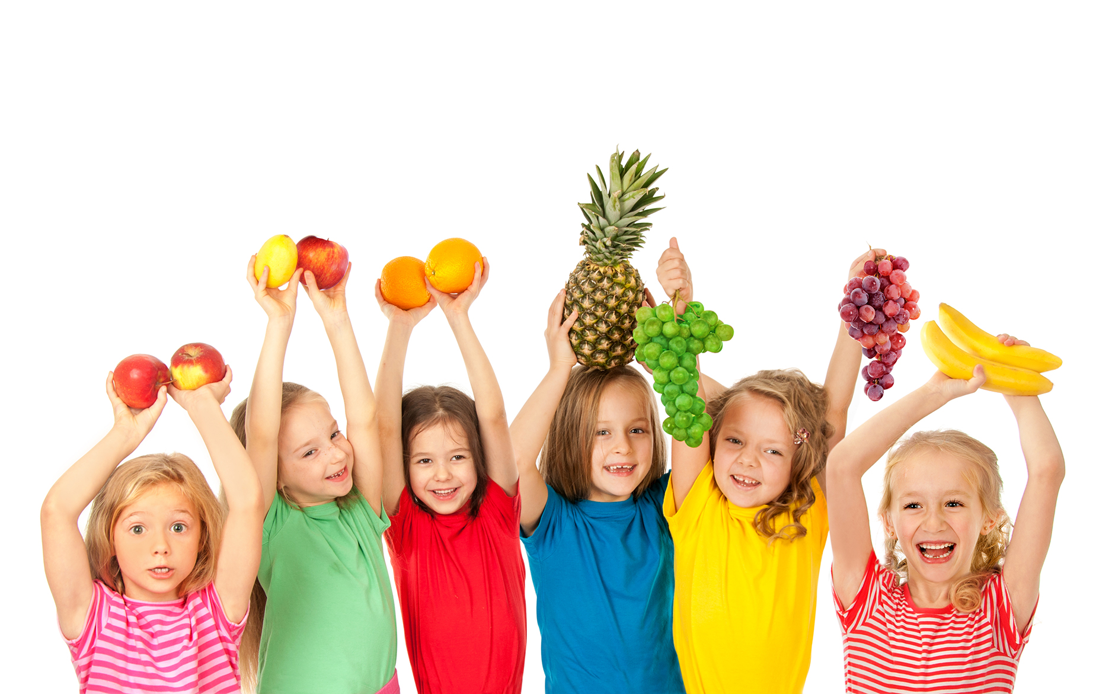

**Железо. Практически любой организм страдает анемией (снижением гемоглобина) в весенний период. Она проявляется отсутствием аппетита, вялостью, ребенок быстро устает и капризничает. Попробуйте справиться с этим, добавив в меню ребенка петрушку, гранатовый сок, зеленые яблоки, грецкие орехи.**

**Свежий воздух. Старайтесь проводить максимум времени на улице вместе с ребенком, прогуливайтесь в парках и скверах подальше от дорог и многолюдных мест. Вместе бегайте на улице, играйте в подвижные игры, просто гуляйте на большие расстояния. Прогулки на свежем воздухе очень важны для борьбы с авитаминозом и укрепления детского здоровья, ведь первые солнечные лучи способствуют выработке витамина D.**

